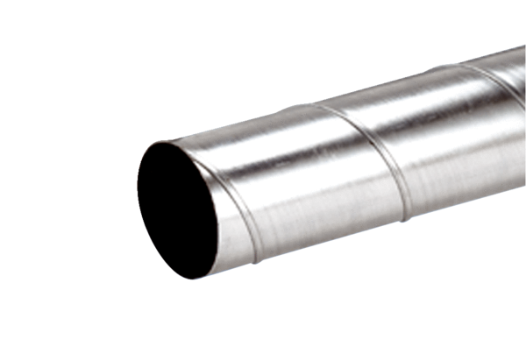Tuyau agrafé WFR 160Unité de conditionnement : 1 pièceGamme: K
Numéro de référence : 0055.0079Fabricant : MAICO

